ИЗВЕЩЕНИЕ о проведении аукциона по продаже объектов, находящихся в собственности Щучинского района с установлением начальной цены продажи,
равной одной базовой величине

Предмет аукциона | Лот № 1 - Дом культуры с сенями и террасой | 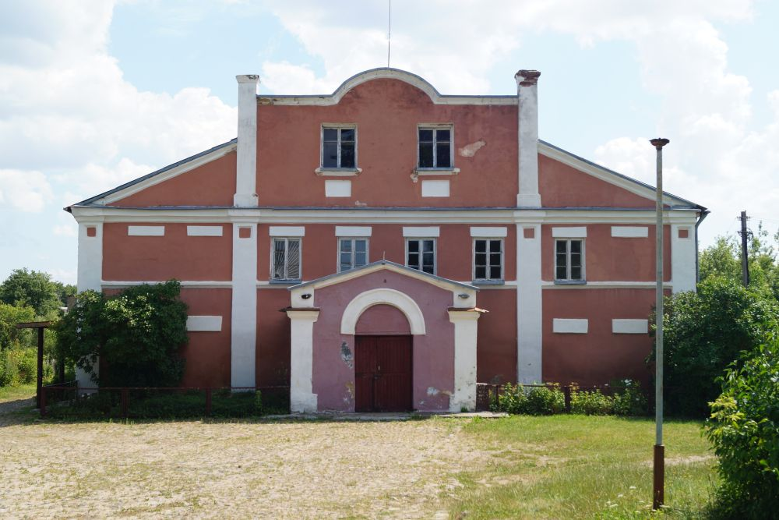
Местонахождение имущества | Щучинский р-н, г.п. Острино, ул. Жуковского, 13Б
Начальная цена предмета аукциона | 4 базовые величины; размер задатка - 1 базовая величина
Продавец недвижимого имущества | Отдел идеологической работы, культуры и по делам молодёжи Щучинского райисполкома.  Тел.: 8 (01514) 2 11 20, 2 77 01
Характеристика объектов | Капитальное строение с инв. № 422/С-36633: (здание Дома культуры с сенями и террасой инв. № 01010001 – 1898 г.п., 2 этажа, кирпичное, оштукатуренные, S общ. – 478 м², крыша – шиферная, перекрытия – деревянные, полы- дощатые; сарай блочный инв. № 01010004 – 98 м²; сарай кирпичный инв. № 01010005 - 77 м²; уборная инв. № 01010006, блочная, на 2 очка). Многолетние насаждения**
Информация о земельном участке для обслуживания недвижимого имущества | Срок аренды земельных участков (под застройкой) площадью:  участок №1- 0,0757 га; участок №2 – 0,0286 га; участок №3 – 0,0168 га – 30 лет
Ограничения по использованию  земельного участка | на земельном участке площадью 0,0757 га – охранная зона линий электропередачи площадью 0,0009 га

Предмет аукциона |  |  | Лот № 2 – комплекс зданий, сооружений Дудковской школы | Лот № 3- учебный корпус с тамбуром, пристройкой, погребом, уборная
Местонахождение недвижимого имущества |  |  | Щучинский р-н, Первомайский с/с, д. Дудки, 60, 60 корп. 1-4 | Щучинский р-н, Лядский с/с, д. Андрушевцы, 10А
Начальная цена продажи предмета аукциона |  |  | 13 базовых величин; размер задатка – 1 базовая величина | 2 базовые величины; размер задатка – 1 базовая величина
Продавец недвижимого имущества  (лоты №№ 2-9) |  |  | Отдел образования, спорта и туризма Щучинского райисполкома. Тел. 8 (01514) 2 88 56, 2 77 01
Характеристика объектов | 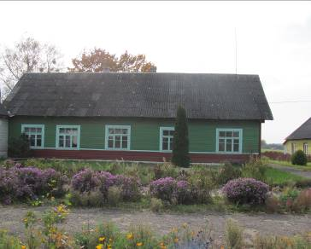  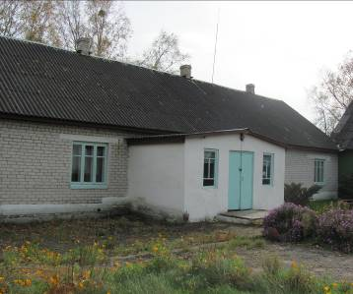  Капитальные строения с инв. №№: 422/С- 36094 (здание школы с верандой инв.№ 01010001 – 1 этаж, бревенчатое обшитое, 1955 г.п., S общ. – 143,2 м², крыша – шиферная); 422/С-36095: (здание школы с холодной пристройкой инв. № 01010030 – 1985 г.п., 1 этаж, стены – блоки, обложенные кирпичом, S общ. – 215, 8 м², крыша –шиферная, уборная инв. № 01100006 – 17,0 м². Силикатные блоки с бетонным выгребом на 10 очков, беседка инв. № 01100020, дощатая, колодец инв. № 01100008, бетонный), 422/С- 36096 (здание мастерской инв. № 01010002 – 1 этаж, 1954 г.п., бревенчатое, оштукатуренное, крыша – шиферная, 65,0 м², сарай инв. № 01010032 – дощатый, 11,0 м²). 422/С- 36097 (здание столовой с холодной пристройкой инв. № 01010007 – 1 этаж, кирпич, 1954 г.п., S общ. – 65,0 м². Склад инв. № 01010031 – 1985 г.п., стены – силикатные блоки, 87,8 м². 422/С- 40346 (забор с калиткой инв. № 01100019, асфальтобетонное покрытие инв. № 01100018), бетонное покрытие с бордюром тротуарным бетонным инв. № 01100022, покрытие из тротуарной плитки инв. № 01100021). Многолетние насаждения** |  |  |  | 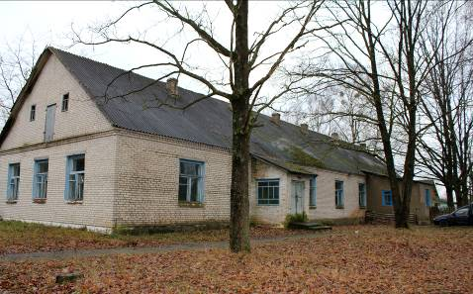  Здание учебного корпуса с тамбуром, пристройкой и погребом (инв. № 01010003) – 1973 г.п., 1 этаж, кирпичное, крыша – шиферная, S общ. – 382,4 м². Уборная (инв. № 01100006) – 1973 г.п., дощатая, на 1 очко, без выгреба, S 1 м²
Информация о земельных участках для обслуживания имущества |  | Срок аренды земельного участка площадью 1,7884 га  (под застройкой) – 30 лет |  | Срок аренды земельного участка площадью 0,6503 га  (под застройкой ) – 30 лет
Ограничения по использованию земельного участка |  | охранная зона линий электропередачи площадью 0,0014 га |  | -

Предмет аукциона |  | Лот № 4 - здание школы с тамбуром, котельной, проезжей частью |  |  |  |  |  | Лот № 5 - комплекс зданий, сооружений, сетей школы
Местонахождение недвижимого имущества |  |  |  | Щучинский район, Можейковский с/с, д. Красули, 13, 13Б |  |  |  | Щучинский район, Желудокский с/с, д. Ошмянцы, 1А; 1А/1
Начальная цена предмета аукциона |  |  |  | 5 базовых величин (3 б.в. – недв., 2 б.в. – оборуд.);  размер задатка – 1 базовая величина |  |  |  | 11 базовых величин; размер задатка – 1 базовая величина
Характеристика объектов | 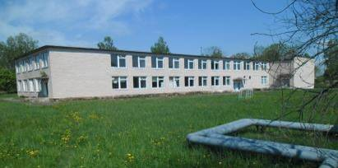  Здание школы с тамбуром (инв. № 01010001) – 1975 г.п., 2 этажа, кирпичное, S общ. - 1180,7 м²; крыша совмещенная рулонная, здание котельной (инв. № 01010002) – 1975 г.п., 1 этаж, кирпичное, S общ. - 110,1 м²; крыша совмещенная рулонная, проезжая часть (инв. № 01100005) – асфальтобетон с дорожным бордюром, S - 947,7 м², L бордюра - 61,8 м. Котлы универсальные (инв. №№ 01380022, 01380029) |  |  |  |  | 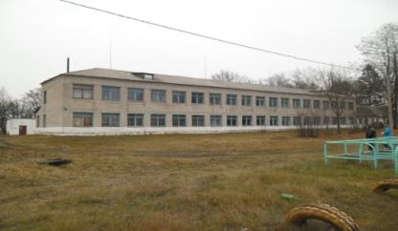  Капитальные строения с инв. №№: 422/С- 37937: (здание школы с двумя пристройками и двумя тамбурами (инв. № 01010001) – 1972 г.п., 2 этажа, кирпич, крыша - шифер, S общ. – 1096,3 м²; уборная (инв. № 01010008); 422/С- 37938 (здание мастерских с пристройкой (инв. № 01010003) – 1972 г.п., 1 этаж, общ. S – 186,4 м², бревенчатое, крыша – шифер). Хозяйственно-бытовая канализация (инв. № 01200003); хозяйственно-питьевой водопровод (инв. № 01200004); асфальтобетонная пешеходная часть (инв. № 01100010); кирпичная пешеходная часть (инв. № 01100011); цементная площадка (инв. № 01100031) – 20,55 м²; ограждение решетчатое металлическое (инв. № 01100005); ограждение решетчатое деревянное на железобетонных столбах (инв. № 01100006); тепловая сеть (инв. № 01200005), сталь, протяженность 34,92м. Многолетние насаждения**
Информация о земельных участках для обслуживания имущества |  |  | Срок аренды земельных участков (под застройкой)  площадью 0,3261 га и 0,0400 га – 30 лет |  |  |  | Срок аренды земельного участка площадью 1,6012 га (под застройкой) – 30 лет
Ограничения по использованию земельного участка |  |  | водоохранная зона водных объектов площадью 0,3261 га и 0,0400 га |  | площадью 0,0250 га - охранная зона линии связи и радиофикации; площадью 0,0435 га - охранная зона линий электропередачи; площадью 0,3216 га – придорожная полоса (контролируемая зона) автомобильных дорог

Предмет аукциона и его местонахождение |  | Лот № 6 - здание школы с подвалом и тамбуром, сараем, уборной
Начальная цена предмета аукциона |  | 3 базовые величины; размер задатка – 1 базовая величина
Местонахождение недвижимого имущества |  | Щучинский район, Дембровский с/с, д. Богуши, 69
Характеристика  объектов | 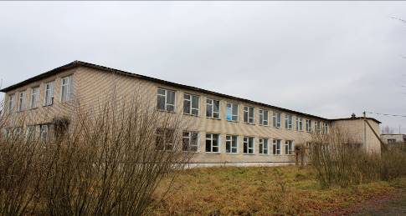  Здание школы с подвалом и тамбуром (инв. № 01010037) – 1974 г.п., 2 этажа, кирпичное, S общ. - 1213,9 м²; сарай (инв. № 01010045) – 1979 г.п., кирпич, S застр. - 93 м²; уборная (инв. № 01010046) – 1974 г.п., кирпич, S застр. - 24 м². Многолетние насаждения**
Информация о земельных участках для обслуживания имущества |  | Срок аренды земельного участка (под застройкой) площадью 0,6569 га – 30 лет
Ограничения по использованию земельного участка |  | Водоохранная зона водного объекта на площади 0,6569 га и охранная зона линии электропередачи на площади 0,0141 га

Предмет аукциона | Лот № 7 - здание школы с холодной пристройкой, проезжей частью |  |  |  | Лот № 8 - здание школы с пристройками, подвалом, уборной, проезжей частью
Местонахождение имущества |  |  |  | Щучинский р-н, Можейковский с/с, д. Кемяны,  ул. Школьная, 5А | Щучинский р-н, Рожанковский с/с, д. Лагоды, д. 4А
Начальная цена предмета аукциона |  |  |  | 2 базовые величины; размер задатка – 1 базовая величина | 3 базовые величины; размер задатка – 1 базовая величина
Характеристика объектов |  | 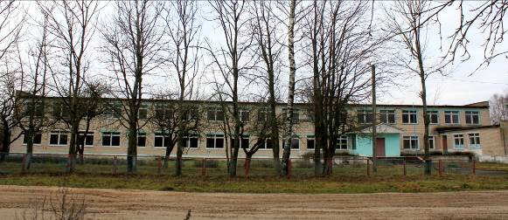  Здание школы с холодной пристройкой (инв. № 01010002) – 1970 г.п., 2 этажа, кирпич., S -1738,8 м²; крыша совмещенная рулонная, проезжая часть (инв. № 01100001) (асфальтобетон) - 1023,7 м², пешеходная часть - 32,0 м², дорожка - тротуарная плитка - 4,5 м². Многолетние насаждения** |  |  | 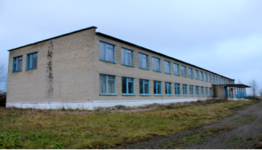  Здание школы с пристройкой, подвалом и 2-мя холодными пристройками (инв. № 01010001) – 1973 г.п., 2 этажа, кирпичное, S общ. - 1945,4 м²; крыша совмещенная рулонная, уборная (инв. № 01010008) – 1973 г.п., кирпич, S застр. - 11 м²; проезжая часть (инв. № 01100003) – асфальтобетон с дорожным бордюром S - 909,2 м², L бордюра - 315,1 м. Многолетние насаждения**
Информация о земельных участках для обслуживания недвижимого имущества |  |  |  | Срок договора аренды земельного участка (под застройкой)  площадью 1,1963 га – 30 лет | Срок договора аренды земельного участка (под застройкой)  площадью 0,5983 га – 30 лет
Ограничения по использованию земельного участка |  |  | Водоохранная зона водного объекта на площади 1,1963 га и зона санитарной охраны водного объекта, используемого для питьевого водоснабжения на площади 1,1963 га |  |  | зона санитарной охраны водного объекта, используемого для питьевого водоснабжения, на площади 0,5983 га

Предмет аукциона и его местонахождение |  | Лот № 9– комплекс объектов бывшего детского сада
Местонахождение имущества |  | Щучинский р-н, Рожанковский с/с, аг. Руткевичи, 2
Начальная цена предмета аукциона |  | 16 базовых величин; размер задатка – 1 базовая величина
Характеристика объектов | 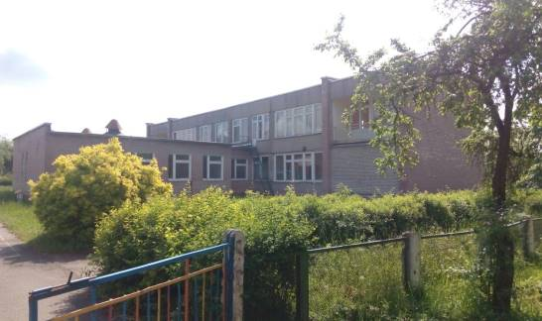  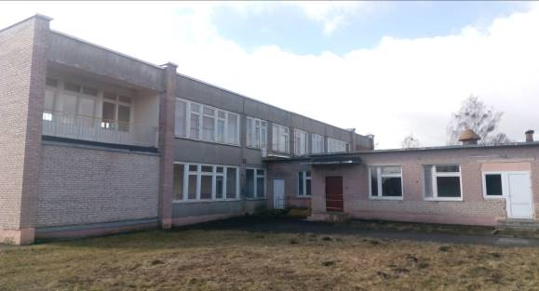  Капитальные строения с инв. №№: 422/С- 60064 (здание детского сада с двумя пристройками инв. № 01010001 – стены - кирпичные, ж/б панели, 1975 г.п., 2 этажа, S общ. - 714,6 м², перекрытия –ж/б, крыша – рулонные кровельные материалы, полы - плитка, ДВП, линолеум. Склад инв. № 01010002 – кирпичный, 1975 г.п., S застр. - 46 м², перекрытия - ж/б, крыша - рулонные кровельные материалы. Два навеса инв. №№ 01010003, 01010004 – стены кирпичные (открыты с одной стороны), на деревянных столбах, кровля - шифер, S - 16 м² (каждого). Погреб инв. № 01010005 – фундаментные блоки, 1975 г.п., перекрытия - ж/б, S - 27,8 м²⁾. 422/С- 59133 (проезжая часть асфальтобетонная с бордюром дорожным бетонным инв. № 01100129 – 420,9 м², бордюр L-290,0 м. Пешеходная часть асфальтобетонная с бордюром дорожным бетонным инв. № 01100131 – 405,7 м², бордюр L-140,5 м. Пешеходная часть асфальтобетонная инв. № 01100134 - 30,9 м². Площадка ТБО асфальтобетонная (инв. № 01100135) - 5,9 м². Ограждение деревянное решетчатое инв. № 01100034 - 1,30*5,2 м. Ограждения из металлической сетки инв. № № 01100038, 01100043 – 0,90*227,0 м. на бетонных столбах, 1,30*106,4 м. на металлических столбах. Ворота из металлической сетки инв. № 01100039 – ширина 3,9 м. Калитки деревянные инв. №№ 01100040 - 01100042 – ширина – 1,30, 1,90 и 1,10 м.
Информация о земельных участках для обслуживания имущества |  | Срок аренды земельного участка площадью 0,6384 га (под застройкой) – 30 лет
Ограничения по использованию земельного участка |  | зона санитарной охраны водных объектов, используемая для хозяйственно-питьевого водоснабжения, в зонах санитарной охраны в местах водозабора на площади 0,6384 га; охранные зоны электрических сетей на площади 0,0048 га и 0,0245 га

Предмет аукциона и его местонахождение |  |  | Лот № 10– котельная здания высотного снаряжения по ул. Дальняя, 9 в г. Щучине  (ранее Щучинский с/с, «Давлюдовщина 1», 225) | 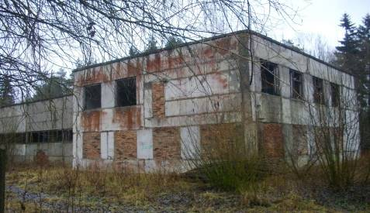
Начальная цена предмета аукциона |  |  | 1 базовая величина; размер задатка - 1 базовая величина
Продавец недвижимого имущества |  |  | Государственное учреждение по охране и использованию имущества «Авиатор» Щучинского района. Тел. 8 (01514) 75 6 91, 2 77 01
Характеристика объектов |  | Котельная здания высотного снаряжения (инв. № 01010005) – 1988 г. п., 2-этажное, S общ. – 495 м^{2;} пристройка – 1 ед. S застр .– 18,6 м² фундамент – бетон, стены – ж/б панели, кровля – совмещенная рулонная
Информация о земельных участках |  | Срок аренды земельного участка площадью 0,0853 га (под застройкой) – 30 лет
Одно из обязательных условий продажи недвижимого имущества по лотам №№ 1-10 * | 1.1 Начало осуществления покупателем предпринимательской деятельности с использованием недвижимого имущества – не позднее 3 лет с момента заключения договора купли-продажи, а в случае его сноса и строительства нового капитального строения и (или) проведения реконструкции (капитального ремонта) не позднее пяти лет с момента заключения договора купли-продажи. Период осуществления покупателем предпринимательской деятельности с использованием приобретенного объекта или построенного нового объекта взамен приобретенного недвижимого имущества и (или) построенного после его сноса капитального строения - 3 года. Запрет на отчуждение, передачу без перехода права собственности, залог приобретенного недвижимого имущества до выполнения покупателем условий договора купли-продажи, за исключением случаев его отчуждения, передачи без перехода права собственности юридическому лицу, собственником имущества, учредителем (участником) которого является покупатель (лоты №№1-10).  1.2 Осуществление реконструкции приобретенного недвижимого имущества под жилое помещение (одноквартирный, блокированный дом) в сроки, определенные разработанной проектно-сметной документацией, но не позднее пяти лет с момента заключения договора купли-продажи. Запрет на отчуждение, передачу без перехода права собственности, залог приобретенного недвижимого имущества до выполнения покупателем условий договора купли-продажи, за исключением случаев его отчуждения, передачи без перехода права собственности юридическому лицу, собственником имущества, учредителем (участником) которого является покупатель (лот №1-9).

Условия по  использованию земельных участков по лотам №№ 1-10 | Возможно использование объектов при реконструкции:  для административно-торговых и жилищных целей (участок №1), под гараж и склад (участок №2) и под склад для хранения товарно-материальных ценностей (участок №3) (лот № 1);  для административно-торговых, жилищных целей (лоты №№ 2, 5);  для административно-торговых, жилищных, социальных, культурно-бытовых целей и небольших экологически чистых производств (лот №3);  для административно-хозяйственных, торгово-складских и производственных целей (экологически чистое производство), объектов жилищного строительства (лот № 9);  для административно-хозяйственных, торгово-складских и производственных целей (лот №10);  возможно использование под объекты жилья, торговли, экологически чистого производства (лоты №№ 4, 6, 7,8);  при реконструкции объекта получить в установленном порядке архитектурно-планировочное задание и технические условия для инженерно-техничного обеспечения объекта строительства, разрешение райисполкома на проведение проектно-изыскательских работ и разработку строительного проекта на строительство объекта в срок, не превышающий двух лет; осуществить строительство (реконструкцию) объекта в сроки, определенные проектно-сметной документацией (лоты №№1, 2, 3, 5, 9,10);  получить в установленном порядке архитектурно-планировочное задание и технические условия для инженерно-техничного обеспечения объекта строительства, разрешение райисполкома на проведение проектно-изыскательских работ и разработку строительного проекта на строительство объекта в срок, не превышающий двух лет; осуществить строительство объекта в сроки, определенные проектно-сметной документацией (лоты №№ 4, 6, 7, 8)
Вид вещного права на земельные участки  по лотам №№ 1 - 10 |  | Право аренды. Земельный участок предоставляется победителю аукциона (единственному участнику несостоявшегося аукциона) в аренду без проведения аукциона и без взимания платы за право заключения договора аренды

* За неисполнение покупателем обязательных условий аукциона, покупатель (приобретатель) несет ответственность в виде уплаты в бюджет разницы между оценочной стоимостью приобретенного имущества, действующей на дату принятия решения о его продаже, увеличенной с учетом индекса цен производителей на промышленную продукцию производственно-технического назначения, и ценой приобретения этого имущества.
В случае невыполнения покупателем условий аукциона продавец вправе расторгнуть в одностороннем порядке договор купли-продажи в соответствии с действующим законодательством Республики Беларусь без возмещения победителю аукциона затрат, расходов, убытков, связанных с его расторжением.
К участнику, выигравшему торги, но отказавшемуся или уклонившемуся от подписания протокола и (или) договора, оформляемого по результатам аукциона, и (или) возмещения затрат на организацию и проведение аукциона, а также к участникам, отказавшимся объявить свою цену за предмет аукциона в случае, когда такое объявление предусмотрено законодательством, в результате чего аукцион признан нерезультативным, будут применены штрафные санкции, предусмотренные законодательством.
**многолетние насаждения, расположенные на земельных участках, предоставленных для обслуживания недвижимого имущества, отчуждаются победителю аукциона (единственному участнику несостоявшегося аукциона) на безвозмездной основе в соответствии с Декретом Президента Республики Беларусь от 7 мая 2012 г. № 6 «О стимулировании предпринимательской деятельности на территории средних, малых городских поселений, сельской местности»;

1. Аукцион состоится 14 января 2021 года в 12.00 по адресу: г. Гродно, ул.17 Сентября, 39. Последний день подачи заявлений на участие в аукционе – 6 января 2021 года до 16.00.
2. Организатор аукциона – комитет государственного имущества Гродненского областного исполнительного комитета (комитет «Гроднооблимущество»), г. Гродно, ул.17 Сентября, 39 (время работы с 8.30 до 13.00 и с 14.00 до 17.30, кроме выходных и праздничных дней) тел. (8-0152) 62 39 24, 62 39 23, 62 39 31, дополнительно информация размещена на сайте Госкомимущества РБ: https://au.nca.by.
3. Аукцион проводится в соответствии с Положением о порядке организации и проведения аукционов по продаже находящегося в государственной собственности недвижимого имущества с установлением начальной цены продажи, равной одной базовой величине, утвержденным постановлением Совета Министров Республики Беларусь от 11 марта 2010 г. № 342, Положением о порядке организации и проведения аукционов (конкурсов) по продаже отдельных объектов, находящихся в государственной собственности, утвержденным постановлением СМ РБ от 12.07.2013 г. № 609.
4. Аукцион является открытым, его участниками могут быть юридические лица и индивидуальные предприниматели Республики Беларусь, а также иностранные юридические лица, иные иностранные организации, иностранные индивидуальные предприниматели, граждане Республики Беларусь, иностранные граждане, лица без гражданства, подавшие организатору аукциона в указанный срок заявление с приложением необходимых документов и внесшие в установленном порядке на указанный в извещении текущий (расчетный) банковский счет сумму задатка (задатков), получившие билеты участников аукциона с указанием даты регистрации заявления и заключившие с организатором аукциона соглашение.
К участнику, выигравшему торги, но отказавшемуся или уклонившемуся от подписания протокола и (или) договора купли-продажи недвижимого имущества и (или) договора аренды земельного участка, и (или) возмещения затрат на организацию и проведение аукциона, а также к участникам, отказавшимся объявить свою цену за предмет аукциона в случае, когда такое объявление предусмотрено законодательством, в результате чего аукцион признан нерезультативным, к претенденту на покупку в случае его отказа (уклонения) от возмещения затрат на организацию и проведение аукциона и (или) подписания договора купли-продажи недвижимого имущества и (или) договора аренды земельного участка - будут применены штрафные санкции, предусмотренные законодательством.
5. К заявлению прилагаются следующие документы:
документ с отметкой банка, подтверждающий внесение суммы задатка (задатков) на текущий (расчетный) счет организатора аукциона № BY75AKВВ36425010002834000000, код АКВВВY21400, ОАО «АСБ Беларусбанк», УНП 500044549;
для юридических лиц Республики Беларусь - копия (без нотариального засвидетельствования) устава (учредительного договора – для коммерческой организации, действующей только на основании учредительного договора), имеющего штамп, свидетельствующий о проведении государственной регистрации;
для индивидуальных предпринимателей Республики Беларусь - копия (без нотариального засвидетельствования) свидетельства о государственной регистрации;
для иностранных юридических лиц, иных иностранных организаций - легализованные в установленном порядке копии учредительных документов и выписка из торгового реестра страны учреждения (выписка должна быть произведена не ранее шести месяцев до подачи заявления на участие в аукционе) либо иное эквивалентное доказательство юридического статуса в соответствии с законодательством страны учреждения с переводом на белорусский или русский язык, верность которого или подлинность подписи переводчика которого должна быть засвидетельствована нотариально;
для иностранных индивидуальных предпринимателей - легализованная в установленном порядке копия документа, подтверждающего статус, с переводом на белорусский или русский язык, верность которого или подлинность подписи переводчика которого должна быть засвидетельствована нотариально;
представителем юридического лица Республики Беларусь – доверенность, выданная в установленном законодательством порядке (кроме случаев, когда юридическое лицо представляет его руководитель);
представителем гражданина или индивидуального предпринимателя Республики Беларусь – нотариально удостоверенная доверенность;
представителем иностранного юридического лица, иной иностранной организации, иностранного физического лица или ИП – доверенность, легализованная в установленном порядке, с переводом на белорусский или русский язык, верность которого или подлинность подписи переводчика которого должна быть засвидетельствована нотариально.
Консолидированный участник к заявлению на участие в аукционе прилагает следующие документы:
копия договора о совместном участии в аукционе с предъявлением оригинала этого договора;
документ, подтверждающий внесение суммы задатка на текущий (расчетный) банковский счет, указанный в извещении, с отметкой банка;
копии документов, подтверждающих государственную регистрацию индивидуальных предпринимателей и (или) микроорганизаций, заключивших договор о совместном участии в аукционе;
сведения о средней численности работников микроорганизаций, заверенные подписью руководителя и печатью.
При подаче документов уполномоченное лицо (его представитель) предъявляет документ, удостоверяющий личность, и доверенности, выданные индивидуальными предпринимателями (с нотариальным удостоверением) и (или) микроорганизациями, заключившими договор о совместном участии в аукционе. Представителем уполномоченного лица дополнительно предъявляется доверенность, выданная в установленном законодательством порядке, либо документ, подтверждающий полномочия руководителя.
6. Организатор аукциона вправе отказаться от проведения аукциона в любое время, но не позднее чем за 3 дня до даты его проведения.
7. В течение 10 рабочих дней после утверждения в установленном порядке протокола победитель аукциона (претендент на покупку) обязан возместить затраты на организацию и проведение аукциона и выполнить условия, предусмотренные в решении об изъятии земельного участка и предоставлении победителю аукциона либо единственному участнику несостоявшегося аукциона, которые подлежат выполнению до обращения за государственной регистрацией в отношении земельного участка и дополнительно по лотам №№ 1, 4, 6, 7, 8 возмещение затрат по формированию земельных участков в сумме 1 178,0518 руб., 396,6250 руб., 408,5981 руб., 396,3528 руб., 436,8548 руб. (соответственно).
8. После совершения победителем аукциона (претендентом на покупку) действий, предусмотренных в пункте 7, и представления копий платежных документов, но не позднее двух рабочих дней, с продавцом заключается договор купли-продажи недвижимого имущества, а с местным исполнительным комитетом – договор аренды земельного участка и осуществляется их государственная регистрация в установленном порядке.

